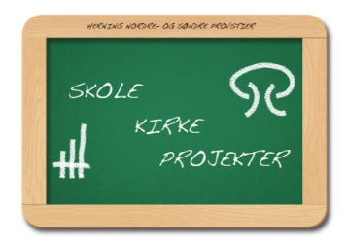
Ludo med Bibel-spørgsmål
Hvad med en gang ludospil med spørgsmål fra Bibelen? Brug den viden du har, og bliv nysgerrig på at lære flere Bibel-historier at kende.
Men inden du kan komme i gang med at spille ludo med Bibel-spørgsmål, skal du have printet spørgsmålene ud og derefter klippet dem fra hinanden. Vælg om det skal være de lette eller de svære spørgsmål. Svarene på spørgsmålene kan du finde længere nede. Spørgsmålene lægges i en bunke ved siden af spillepladen. Så kan du komme i gang med at spille. Det er sjovest, hvis du har nogen at spille sammen med. Til store og små spillere kan både lette og svære spørgsmål bruges i samme spil. I kan også bede jeres lærer om at lave spørgsmål, som passer til netop jer. Du bruger de samme regler som til almindeligt ludo, undtagen når du havner på en globus eller en stjerne. Hver gang du kommer på en stjerne eller en globus, skal du trække et spørgsmål. Kan du svare rigtigt på spørgsmålet, får du lov til at slå en ekstra gang. Svarer du derimod forkert, må du først slå igen, når det bliver din tur. Når alle spørgsmål er besvaret, blandes og vendes bunken og spørgsmålene bruges igen. Det bliver lettere anden gang.
Rigtig god fornøjelse med ludo med Bibel-spørgsmål.

Bibel-ludo er lavet til skole-kirke-projektet for 5. klasser i Herning Søndre og Nordre provstier. Projektet hedder ”Så går vi op til Jerusalem”. I kan finde flere oplysninger på www.skoleogkirke.dk.
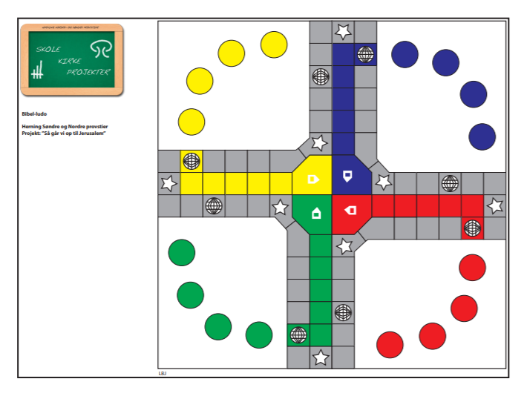

SVAR PÅ LETTE SPØRGSMÅL
1. Zakarias
2. Josef
3. Jakob
4. 3 dage og 3 nætter
5. 6
6. David
7. Søndag
8. Jesus
9. Thomas
10. Daniel
11. Kana
12. 3
13. En engel
14. Lazarus
15. Noa
16. Betlehem
17. 10
18. Fordi Jesus døde på et kors og opstod igen.
19. Fordi Jesus blev født
20. En sten
21. Manna
22. Fordi Helligånden kom til jorden
23. Adam og Eva
24. Peter
25. Maria og Josef
26. Sara
27. 12
28. 30
29. Johannes
30. 7
31. Hvide
32. Nazaret
33. Hyrderne på marken
34. Palmegrene og deres kapper
35. Moses
36. 10
37. Johannes
38. Zakæus
39. Manna
40. 99
41. Harpe
42. Isak
43. Vismændene
44. Abel

SVAR PÅ SVÆRE SPØRGSMÅL
1. Nikodemus
2. Ravnen og duen
3. Salomo
4. Tabernaklet
5. Jesus
6. Døden
7. Ægypten
8. Skabelsen
9. Fisker
10. Vand til vin
11. Mennesket
12. 5
13. Mattæus, Markus, Lukas, Johannes, Apostlenes Gerninger
14. Johannes Åbenbaring
15. Jesus døde på korset
16. 100 år
17. Betlehem
18. Ninive
19. Emmaus
20. Eddike
21. Det røde Hav
22. Hyrdesalmen
23. Gabriel
24. Jonatan
25. Jul, påske og pinse
26. På Golgata
27. Mundskænk og bager
28. Aron og Mirjam
29. Fadervor
30. Jordan
31. 12
32. Du må ikke slå ihjel
33. Samuel
34. Abraham
35. Simon fra Kyrene
36. Johannes Døber
37. Kain
38. Saul
39. Pilatus
40. Naman
41. Elias
42. Peter

LETTE SPØRGSMÅL
1. Hvem blev stum, fordi han ikke troede Gud? | 2. Hvem fik en så flot kjortel af sin far, så hans brødre blev misundelige?
3. Hvem lå engang og sov med en sten som hovedpude? | 4. Hvor længe lå Jonas i fiskens mave?
5. Hvor mange dage arbejdede Gud, før han holdt hviledag? | 6. Hvem slog en stor mand ihjel?
7. Hvilken dag i ugen stod Jesus op af graven? | 8. Hvem red på et æsel?
9. Hvem af Jesu disciple ville ikke tro på Jesu opstandelse? | 10. Hvem blev kastet ned til løverne?
11. I hvilken by gjorde Jesus vand til vin? | 12. Hvor mange gange fornægtede Peter Jesus?
13. Hvem fortalte Maria, at hun skulle føde Guds søn? | 14. Hvad hed Marta og Marias bror?
15. Hvem byggede et kæmpeskib? | 16. Hvor blev Jesus født?
17. Hvor mange bud er der? | 18. Hvorfor fejrer vi påske?

19. Hvorfor holder vi jul? | 20. Hvad blev Goliat skudt med?
21. Hvad hed det brød, som israelitterne spiste i ørkenen? | 22. Hvorfor fejrer vi pinse?
23. Hvad hed de to første mennesker? | 24. Hvilken discipel gik på vandet?
25. Hvad hed Jesu mor og far? | 26. Hvad hed Abrahams kone?
27. Hvor mange disciple havde Jesus? | 28. Hvor mange sølvpenge fik Judas for at forråde Jesus?
29. Hvem døbte Jesus? | 30. Hvor mange køer så Josef i sin drøm?
31. Hvilken farve har klæderne i himlen? | 32. I hvilken by voksede Jesus op?
33. Hvem hørte først juleevangeliet? | 34. Hvad bredte folk ud på vejen foran Jesus, da han red ind i Jerusalem på et æsel?
35. Hvem blev skjult i en kurv på Nilen? | 36. Hvor mange plager sendte Gud?

37. Hvem døbte Jesus? | 38. Hvad hed den lille mand, som kravlede op i et træ for at se Jesus?
39. Hvad hed det brød, som israelitterne spiste i ørkenen? | 40. Hvor mange får havde den gode hyrde i sin fold, da han gik ud for at lede efter det tabte?
41. Hvad spillede David på for Saul? | 42. Hvad hed Abrahams søn?
43. Af hvem fik Jesus mange kostbare gaver? | 44. Hvad hed Kains bror?

SVÆRE SPØRGSMÅL
1. Hvilken rådsherre opsøgte Jesus en sen nattetime? | 2. Hvilke to fugle sendte Noa ud fra arken?
3. Hvilken konge byggede Israels første tempel? | 4. Hvad kaldes helligdommen, israelitterne havde i ørkenen?
5. Hvem var kobberslangen et billede på? | 6. Hvad var den sidste plage, som Gud sendte?
7. Til hvilket land blev Josef solgt? | 8. Hvad fortælles der om i Bibelens første kapitel?
9. Hvilket arbejde havde Peter, før han blev Jesu discipel? | 10. Hvad var Jesu første under?
11. Hvad skabte Gud som det sidste? | 12. Hvor mange Mosebøger er der i Bibelen?
13. Nævn de frem første bøger i Det Nye Testamente. | 14. Hvad hedder den sidste bog i Bibelen?
15. Hvad skete der langfredag i påsken? | 16. Hvor gammel var Abraham, da Isak blev født?
17. Hvad hed Davids barndomsby? | 18. Til Hvilken by blev profeten Jonas sendt?

19. I hvilken by viste Jesus sig for 2 disciple efter sin opstandelse? | 20. Hvad fik Jesus at drikke, da han hang på korset?
21. Hvilket hav gik israelitterne tørskoede over? | 22. Hvad kaldes salme 23?
23. Hvad hed englen, som kom til Maria i Nazaret? | 24. Hvad hed Davids ven?
25. Hvad hedder de tre store højtider i kristendommen? | 26. Hvor blev Jesus korsfæstet?
27. I fængslet i Ægypten tydede Josef to mænds drømme. Hvilke mænd? | 28. Hvad hed Moses’ bror og søster?
29. Hvad hedder den bøn, som Jesus har lært os at bede? | 30. Hvad hed den flod, Jesus blev døbt i?
31. Hvor mange kurve mad blev tilovers efter bespisningen af de 5000 mennesker? | 32. Hvad står der i det 5. bud?
33. Hvad hed den dreng, som voksede op i et tempel? | 34. Hvem i det gamle testamente er blevet kaldt Troens fader?
35. Hvem bar Jesu kors? | 36. Hvem levede af vild honning og græshopper?

37. Hvem dræbte sin egen broder? | 38. Hvem kastede et spyd for at dræbe David?
39. Hvem dømte en uskyldig mand? | 40. Hvem var rig, men spedalsk?
41. Hvem var det, der bad, og det regnede ikke i  3 ½ år? | 42. Hvem huggede øret af ypperstepræstens tjener?

